**Простейшие TCP-клиент и эхо-сервер.** Маев Максим ИД23-2 Лабораторная 2

**Цель работы**

Познакомиться с приемами работы с сетевыми сокетами в языке программирования Python.

**Задания для выполнения**

1. Создать простой TCP-сервер, который принимает от клиента строку (порциями по 1 КБ) и возвращает ее. (Эхо-сервер).
2. Сервер должен выводить в консоль служебные сообщения (с пояснениями) при наступлении любых событий:
   1. Запуск сервера;
   2. Начало прослушивания порта;
   3. Подключение клиента;
   4. Прием данных от клиента;
   5. Отправка данных клиенту;
   6. Отключение клиента;
   7. Остановка сервера.
3. Напишите простой TCP-клиент, который устанавливает соединение с сервером, считывает строку со стандартного ввода и посылает его серверу.
4. Клиент должен выводить в консоль служебные сообщения (с пояснениями) при наступлении любых событий:
   1. Соединение с сервером;
   2. Разрыв соединения с сервером;
   3. Отправка данных серверу;
   4. Прием данных от сервера.

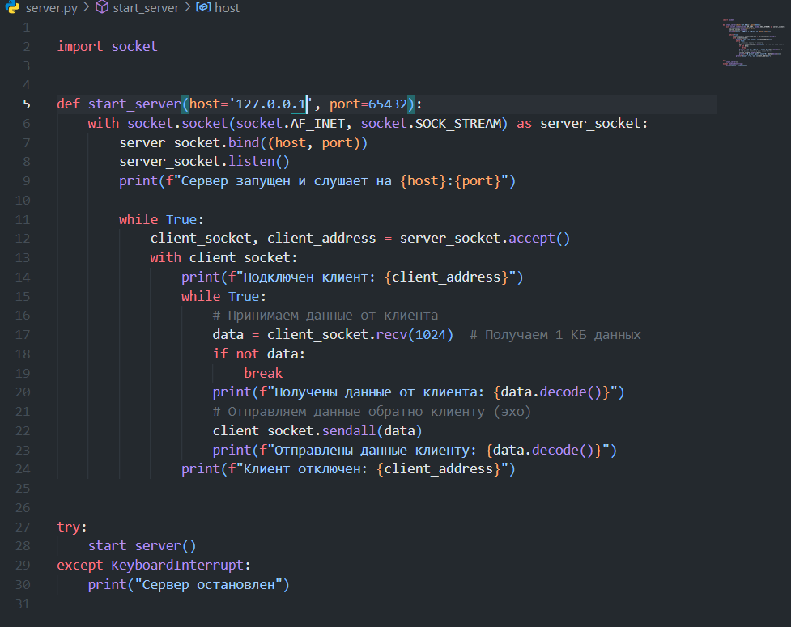

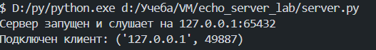

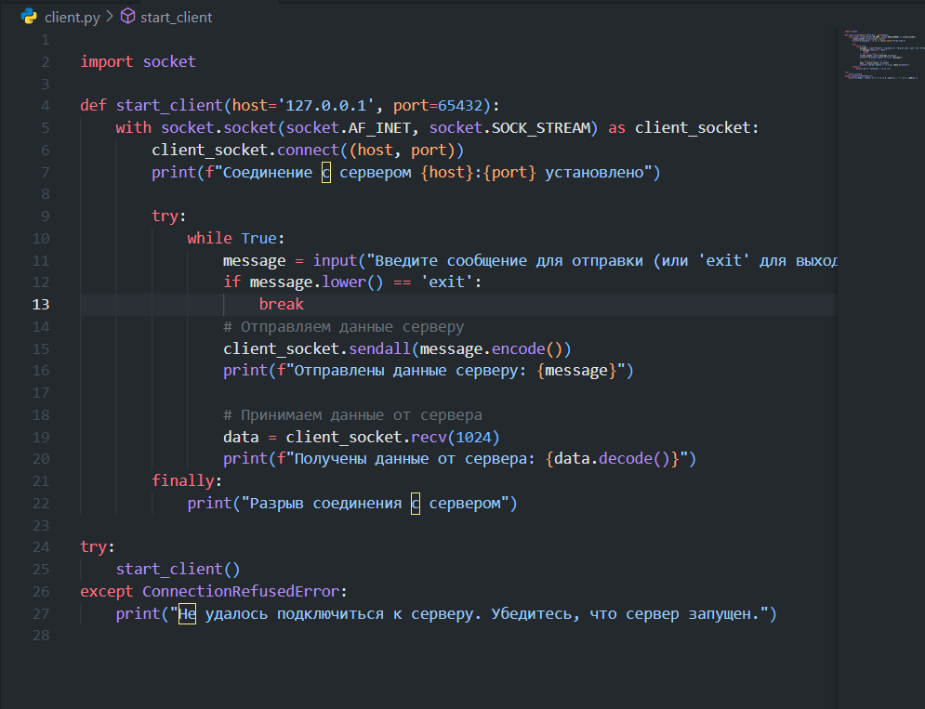

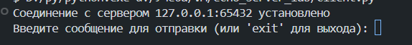

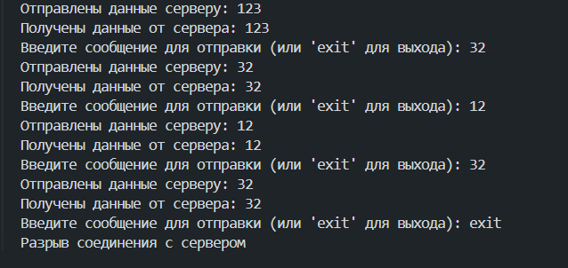

**Задания для самостоятельного выполнения**

1. Проверьте возможность подключения к серверу с локальной, виртуальной и удаленной машины.

Подключение с локальной машины было выше.

Подключение к серверу с виртуальной машины:

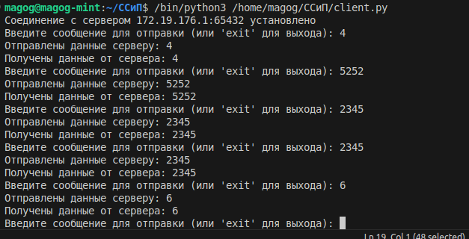

1. Модифицируйте код сервера таким образом, чтобы он читал строки в цикле до тех пор, пока клиент не введет “exit”. Можно считать, что это команда разрыва соединения со стороны клиента.

Выполнено на первых скринах

1. Модифицируйте код сервера таким образом, чтобы при разрыве соединения клиентом он продолжал слушать данный порт и, таким образом, был доступен для повторного подключения.
2. Модифицируйте код клиента и сервера таким образом, чтобы номер порта и имя хоста (для клиента) они спрашивали у пользователя. Реализовать безопасный ввод данных и значения по умолчанию.
3. Модифицировать код сервера таким образом, чтобы все служебные сообщения выводились не в консоль, а в специальный лог-файл.
4. Модифицируйте код сервера таким образом, чтобы он автоматически изменял номер порта, если он уже занят. Сервер должен выводить в консоль номер порта, который он слушает.

